简易单词管理程序

简介: 本程序主要用于记录和查询英文单词信息,可能没有什么实际用途,也可能代码中有一些不太简洁的实现,主要是因为编写本程序的目的是为了熟练一下shell script编程的基础知识

功能: ①单词查询; ②单个单词导入词库; ③从文件导入词库;④统计词库信息;

程序结构: 一个Bash shell程序 explain (解释), 一个词库文件: .word_lib.txt, 保存在用户家目录下的 .word_manager目录中

文件内容: .word_lib.txt是词库文件,保存所有单词信息, 每行一个单词, 包括: 原型, 中文意思。所有单词信息已经过排序去重处理;

程序执行流程: 解析命令选项-->根据解析结果执行对应的操作-->退出程序

程序介绍:
①用法: explain [-afcb] [单词|文件名] [单词信息]
②选项:
不带选项: 查询单词并打印出查询结果,结果格式: word 中文意思
-a : 将单词信息导入词库,后跟单词和单词信息
-f : 从文件导入词库,后跟文件名
-c : 统计词库中的单词总数
-b : 浏览词库的单词信息（通过more命令打开）
③所有正确的命令格式:
explain word #查询word指定的单词
explain -c #打印出词库当前共有多少个单词
explain -b #浏览词库的单词信息
explain -a word wordinfo #添加单词信息至词库
explain -f filename #将文件导入词库,要求格式一致

说明：word可以为英文单词，也可以为中文，只要词库中某一行包含word，就会打印出该行的信息，所以查询结果可能包含多行

退出码：
0 ：程序执行成功
1 ：没有输入选项和参数
2 ：输入了未知的选项
3 ：-a后面没有跟着单词和解释
4 ：-f后面没有文件名或者是不存在的文件

说明：笔者已增加了文件的可执行权限并复制到/usr/bin/目录下，所以可以直接输入程序名来执行命令
使用截图：
空的词库：
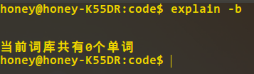
添加单个单词：
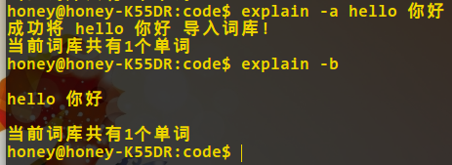
从文件导入词库：
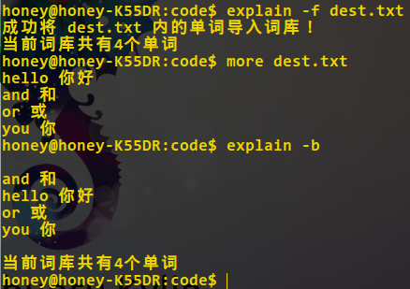
查询：
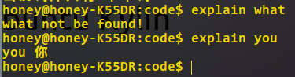

为节省篇幅，错误的命令就不发图了

